TP réseau : Routage IP

Public(s) | BTS Informatique de gestion option : ARLE
Savoir(s) | S15 Architecture des réseaux : technique de routage et d'adressage
Capacité(s) | C22 installer et configurer un réseau
Objectif(s) | Implémenter les tables de routage des routeurs

Le but de ce TP est de créer à l’aide du logiciel VM WARE ou VirtualBox, un réseau virtuel dans lequel vous mettez en œuvre le routage IP statique. Les étapes sont les suivantes :

Le schéma Réseau à implémenter

192.168.1.1 /24
172.16.0.1 /16

PC 1
192.168.1.2

Routeur 1

PC 2
10.0.0.2
Routeur2

172.16.0.2
10.0.0.1 /8

Configuration du réseau via script

- Démarrer votre plateforme de virtualisation
- A partir des ISO de base, il vous faut 4 postes : deux serveurs 2003, deux PC XP
- Donner aux machines virtuelles clonées les noms correspondants : PC1, PC2, R1, R2.
- Penser à réinitialiser vs adresses mac
- Pensez à renommer le nom (hostname) de chaque poste.

Expliquer pourquoi vous devez renommer le nom de chaque poste

- Pour transformer un serveur en routeur vous devez ajouter une carte connexion local sur chacun des serveurs. Pour cela vous devez ;
  - Ouvrir les settings de Vmware pour chaque serveur
  - Suivre le tuto suivant :
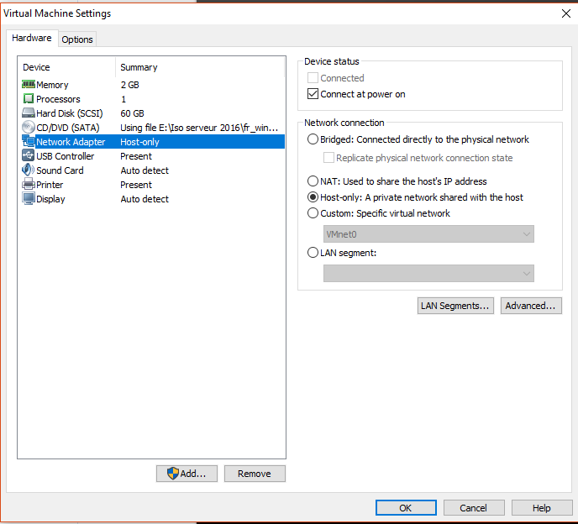
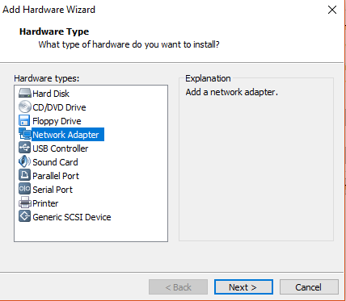

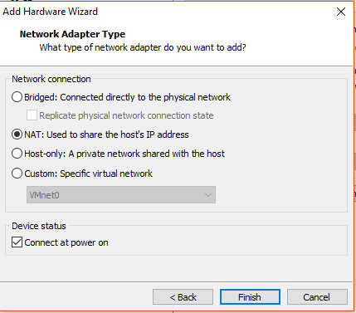

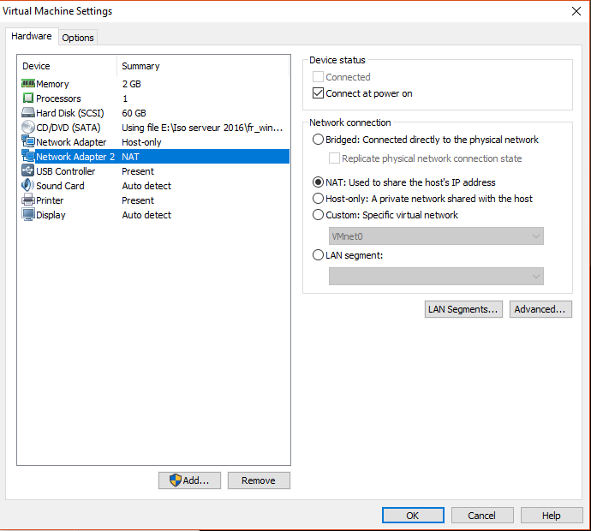

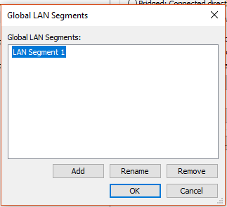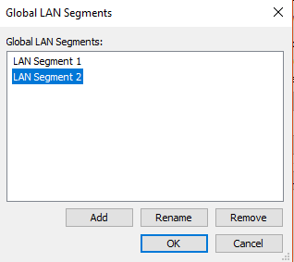

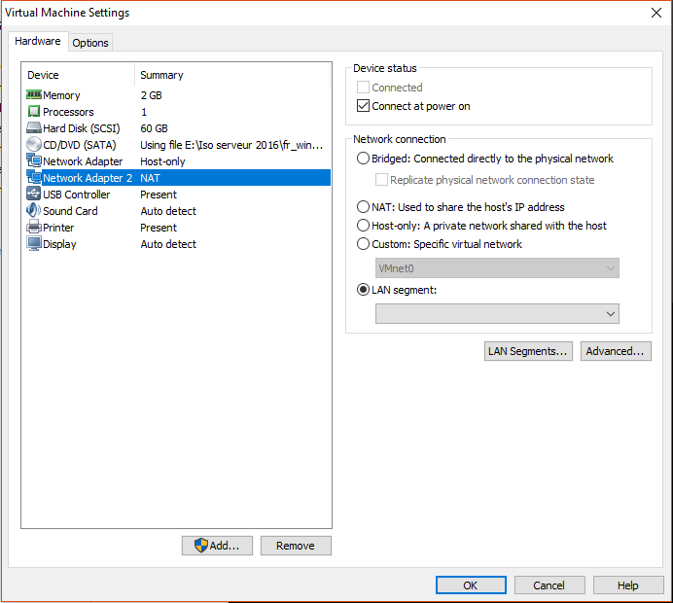
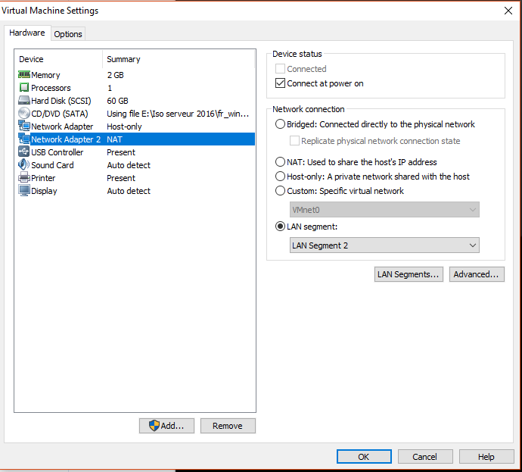

- Configurer vos postes selon le schéma ci-dessus, sans oublier d’activer :
  - le service routage et accès distant,
  - pensez également à déverrouiller le pare feu !!
Rappel 2 : on ne configure pas les passerelles par défaut sur les routeurs.

- Ecrire les scripts permettant de configurer automatiquement les interfaces des cartes réseaux

La commande permettant de configurer l’interface réseau est soit :

Netsh ip interface set address ‘‘nom de la carte réseau’’ dhcp

Netsh ip interface set address ‘‘nom de la carte réseau’’ static ‘‘ IP souhaitée’’ ‘‘masque’’ gateway=‘‘IP_passerelle’’

Donner la commande permettant de vérifier la configuration

- Une fois que la propriété TCP/IP est correctement configurée sur chaque poste, vous procédez aux tests de connectivités suivants :

Poste à partir duquel on pingue | Poste vers lequel on pingue | Résultat | Justifier
PC1 | 192.168.1.1
PC1 | 172.16.0.1
PC1 | 172.16.0.2
PC1 | 10.0.0.2

Configuration

- Afin que R1 puisse router les paquets vers le réseau 10.0.0.0, il faut implémenter la destination en question sur R1.

La commande DOS permettant de configurer les tables de routage (ajouter, modifier ou supprimer une destination) est :

Route add ‘N° réseau de destination’ mask ‘valeur du masque’ ‘valeur de la passerelle’ ‘valeur du métrique’

Exemple : route add 10.0.0.0 mask 255.0.0.0 172.16……

Au besoin, consultez l’aide en ligne : help route

- Réessayer

Poste à partir duquel on pingue | Pinguer vers le poste | Résultat | Justifier et corriger éventuellement
PC1 | PC2
PC2 | PC1

Capture des trames

Afin d’observer les échanges entre les postes et le trafic sur le réseau d’une façon générale, on utiliser les logiciels permettant de capturer les trames.

- Démarrer le logiciel Wireshark sur les deux routeurs.

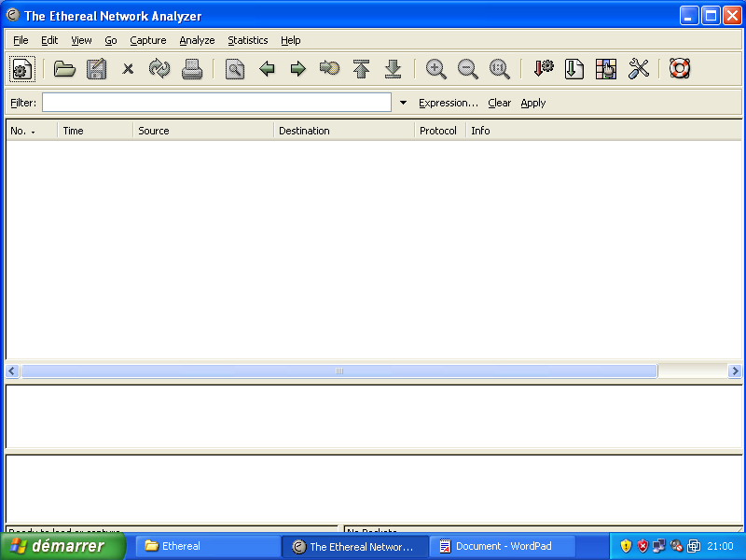

2) paramétrer les options suivantes
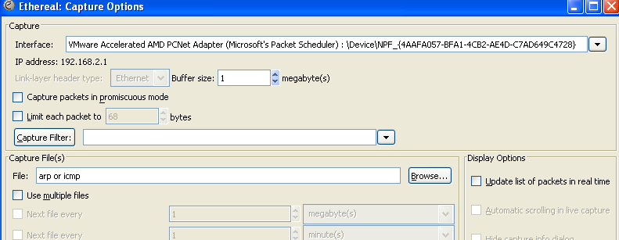

- choisir option interface

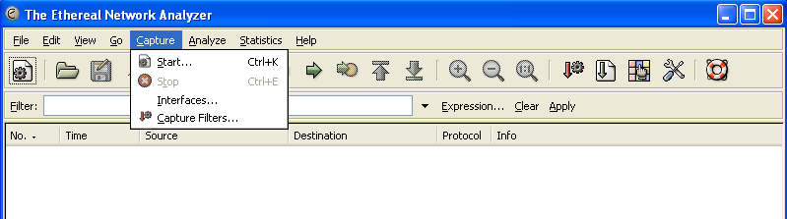

- choisir l’interface sur laquelle on veut capturer

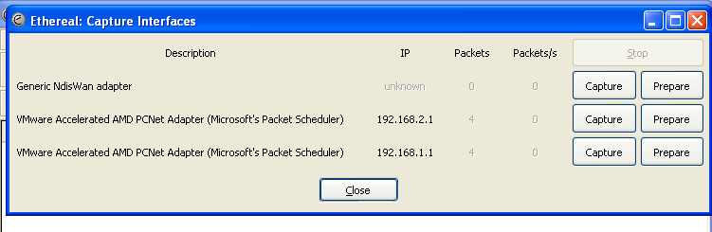
Remarque : pour capturer sur les deux interfaces du routeur, il suffit de démarrer deux fois l’application Wireshark.

- Pour surveiller l’ensemble du trafic, vous écouterez en même temps sur les interfaces suivantes :

192.168.1.1
172.16.0.1
172 .16.0.2
10.0.0.1

- Pinguer le poste pc2 à partir du poste pc1 en tapant ping 10.0.0.2 -n 2

- Sauvegarder les résultats sous forme de fichier

- Donner une interprétation des trames ainsi obtenues. Pour cela, vous devez reconstituer chronologiquement les trames ARP Request – Reply, ICMP request – Reply de la manière suivante :

1ère trame : Arp request (pc1 cherche l’@ MAC du passerelle 192.168.0.1)
2ème trame : Arp reply (routeur1 répond au pc1 en lui communicant son @ MAC)
3ème trame : ICMP request part du pc1 vers le passerelle
4ème trame : Arp request (routeur1 cherche l’@ MAC de la passerelle 172.16.0.2)
Etc….

